La invasión a Polonia 1 de septiembre de 1939
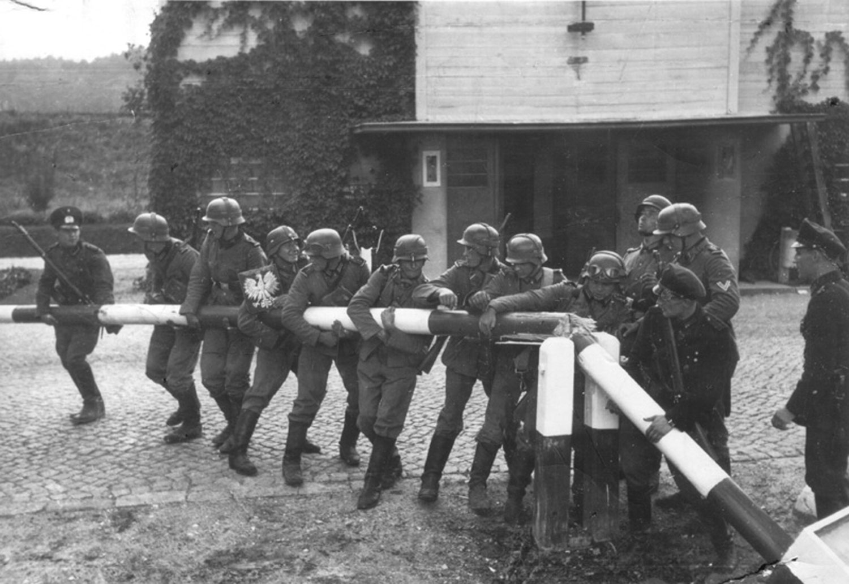

La Invasión de Polonia en 1939 fue una acción militar de la Alemania Nazi encaminada a anexionarse el territorio polaco. La invasión se inició el 1 de septiembre de 1939 y las últimas unidades del ejército polaco se rindieron el 6 de octubre de ese mismo año. Fue el detonante de la Segunda Guerra Mundial en Europa y acabó con la II República Polaca.
La invasión de Polonia fue la primera de las agresiones bélicas que la Alemania de Hitler emprendería. El ejército polaco fue fácilmente derrotado, al no poder hacer frente a las superiores tropas germanas que estaban usando su famosa técnica llamada Blitzkrieg ('Guerra relámpago'), basada en el movimiento rápido de los blindados y la máxima potencia de fuego brutalmente aplicada. No obstante, la caída de Polonia sería acelerada por la posterior invasión por la Unión Soviética el 17 de septiembre y la ausencia de ayuda de sus aliados Reino Unido y Francia.
La caída de Polonia significaría la caída abrupta de los estándares de vida de sus ciudadanos, especialmente de los polacos judíos, muriendo un 20% de la población polaca existente antes de la invasión durante la ocupación.

